

阿妮卡錦標賽，佩德森三十六洞兩桿領先

2023年11月11日

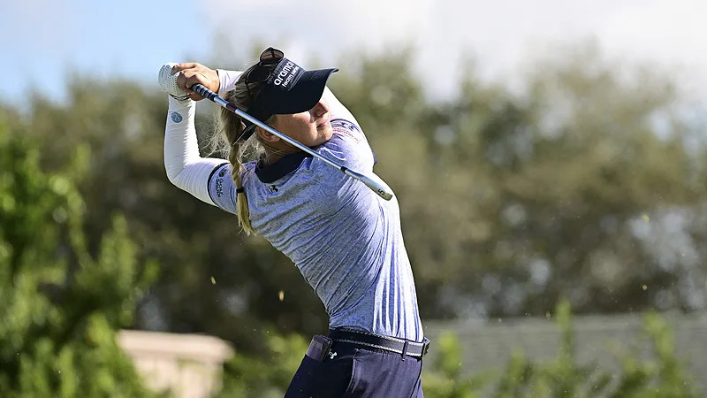
【羅開新聞中心Thomas LO綜合報導 圖╱Getty Images╱LPGA提供】丹麥女將Emily Kristine Pedersen（艾蜜莉‧克莉絲汀‧佩德森）十一月十日在佛羅里達Belleair（貝爾艾爾）的Pelican Golf Club（鵜鶘高爾夫俱樂部）打出低於標準五桿的六十五桿，以總成績低於標準十二桿，取得The Annika driven by Gainbridge at Pelican（阿妮卡錦標賽）第二回合單獨領先的位置。
現年二十七歲的佩德森，今天一桿落後、從第十洞出發，隨著接連兩鳥進帳，佩德森發現自己的成績不斷攀升，直到完成交出八鳥、三柏忌的六十五桿，以總成績低標十二桿的一百二十八桿，躍居領先。
「今天我的開局非常好，前九洞打出低於標準五桿，」佩德森說：「我推進一些不錯的好球。」
「下午的風有點大，我的後九洞並不像我希望的那樣。我打了幾桿沒有控制住的壞球，因此我有點生自己的氣。」佩德森說：「希望明天能更專注，並在整輪比賽保持下去。」
日本女將勝南（Minami Katsu）抓五鳥、兩柏忌，交出低標三桿的六十七桿，以低標十桿的一百三十桿，單獨排名第二。
泰國女將Jasmine Suwannapura（茉莉‧蘇萬娜普拉）抓八鳥、三柏忌，交出低標五桿的六十五桿，以低標九桿的一百三十一桿，位居單獨第三。
並列第四是一個六人集團，美國選手Lindy Duncan（琳蒂‧鄧肯）射六鳥、一柏忌，與抓五鳥、無柏忌的法國女將Perrine Delacour（貝瑞妮‧戴拉庫兒）同樣交出六十五桿，加上泰國選手Wichanee Meechai（韋查妮‧米猜）、墨西哥的Gaby Lopez（蓋比‧蘿培茲）、中國女將何沐妮（Muni He）、韓國選手高真榮（Jin Young Ko），成績都是低標八桿的一百三十二桿。
前來挑戰三連霸的Nelly Korda（奈莉‧柯達），和我國選手徐薇淩等人今天都是六十八桿，以低標五桿的一百三十五桿，並列在二十一位。
領先出發的加拿大女將Brooke Henderson（布魯姬‧韓德森）只打了一天好球，週五抓三鳥、四柏忌與兩個雙柏忌，交出七十五桿後，以低標三桿的一百三十七桿，排名下滑到並列四十位。
台灣女將李旻今天收紅六十八桿，以低標兩桿的一百三十八桿，並列在四十五位。侯羽桑交卡七十四桿，並列在第八十九名。
兩回合預賽結束，大會取低於標準一桿的一百三十九桿為晉級標準，並列六十二名、共有七十人進入周末決賽。

